Федеральное государственное бюджетное образовательное учреждение высшего образования

|  |  |
| --- | --- |
| **Gerb-BMSTU_01** | ***«Московский государственный технический университет  имени Н.Э. Баумана***  ***(национальный исследовательский университет)»***  ***(МГТУ им. Н.Э. Баумана)*** |

ФАКУЛЬТЕТ «Информатика и системы управления»

КАФЕДРА «Защита информации»

**Лабораторная работа №2**

**на тему:**

«Работа с дисковыми пространствами»

(по курсу «Системное программное обеспечение»)

**Выполнил:**

Студент ИУ10-36

Поддоскина Светлана Кирилловна

**Преподаватель:**

Лысюк Сергей Владиславович, ИУ10

Москва, 2022

Цель работы: полностью изучить файловую систему ОС Linux, и научиться администрировать данные файловые системы.

Методика выполнения работы: для выполнения данной лабораторной работы было использовано приложение для виртуализации VirtualBox с установленной версией ОС Ubuntu 22.04.1 LTS. Для работы виртуальной машины (далее VM) было выделено 8 ГБ оперативной памяти и 3 процессора.

Ход работы:

1. Добавить к серверу второй жесткий диск размером 300 Мегабайт

При помощи средств программ виртуализации был успешно добавлен второй диск размером 300МБ.

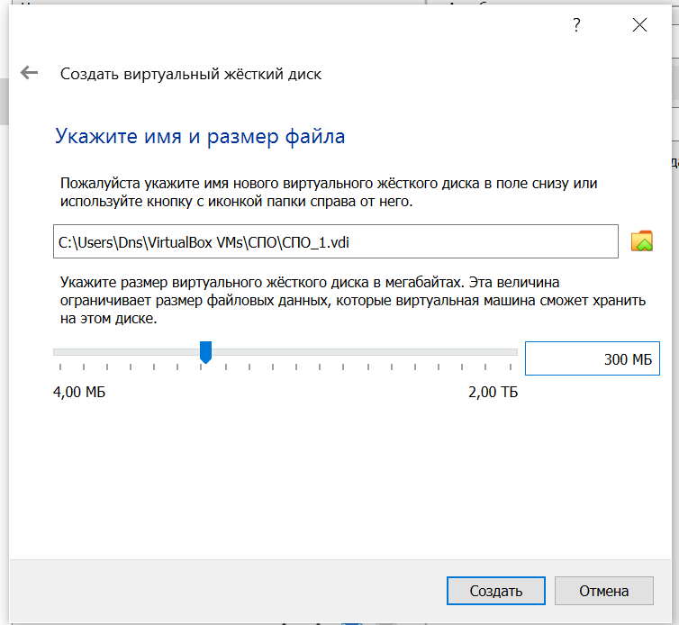

1.a. Разбить диск на 2 раздела по 150 Мб

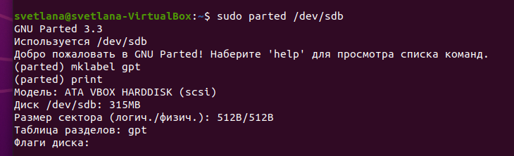

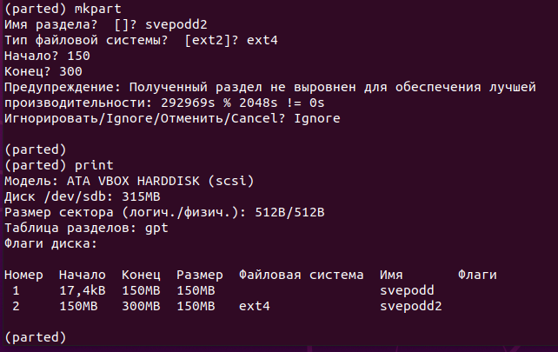

1.b. На первом разделе создать файловую систему Ext4 и примонтировать к папке /mnt/ext4

При помощи команды: sudo mkfs.ext4 /dev/sdb1 мы создали файловую систему Ext4 в 1 разделе.

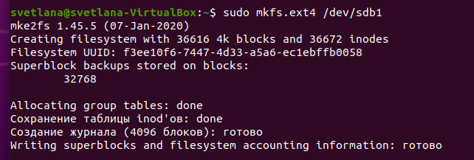

При помощи команды: mount /dev/sdb1 мы примонтировали ФС к папке /mnt/ext4.

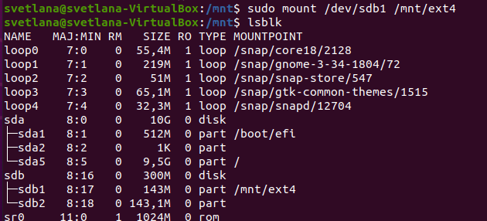

1.c. Добавить точку монтирования /mnt/ext4 в /etc/fstab

В файле /etc/fstab мы добавили необходимую информацию.

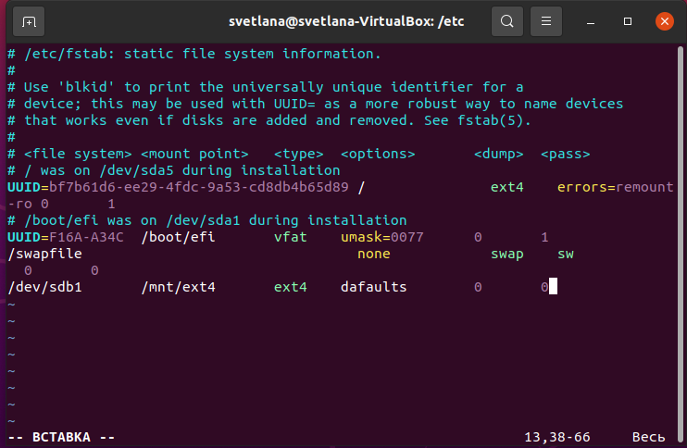

1. На втором разделе создать локальный том (LVM) размером 100 Мб. Создать файловую систему XFS и примонтировать к папке /mnt/xfs.

При помощи команды set 2 lvm on мы ставим 2 разделу флаг LVM.

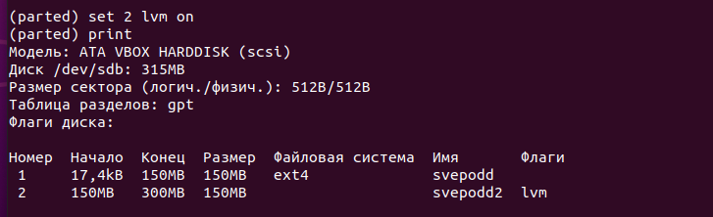

Cоздали физический том:



Создали группу томов с названием geek\_vg:



Создали логический том geek\_lv: с помощью опции -n можно задать имя, а -L - размер тома.

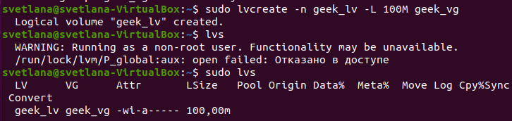

Примонтировали ФС XFS к /mnt/xfs:

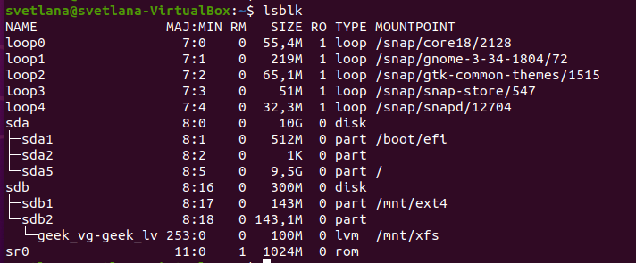

1. Создать файл /mnt/ext4/file1 и наполнить его произвольным содержимым. Скопировать его в file2. Создать символическую ссылку file3 на file1. Создать жёсткую ссылку file4 на file1. Посмотреть, какие inode у файлов. Удалить file1. Что стало с остальными созданными файлами? Попробовать вывести их на экран.

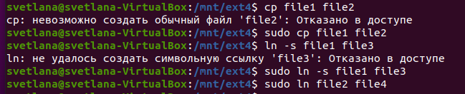

Просмотреть inode можно, используя команду ls -li.

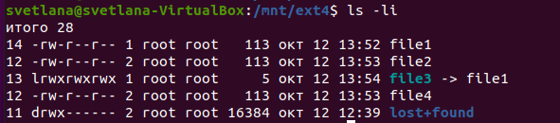

Удалили file1 и вывели файлы на экран

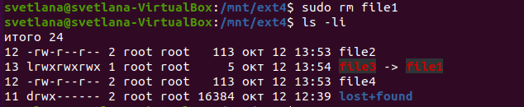

Ссылка ссылается на файл, который не существует.

1. Создать ссылку вида /mnt/xfs/link , по которой будет доступен /mnt/ext4/file4

